Завдання 2.

Для кожного художника, який прожив більше 50 років і народився після 1800 року, покажіть його ім’я та назву творів мистецтва, які вони створили. Перейменуйте стовпці відповідно на ARTIST_NAME та PIECE_NAME.

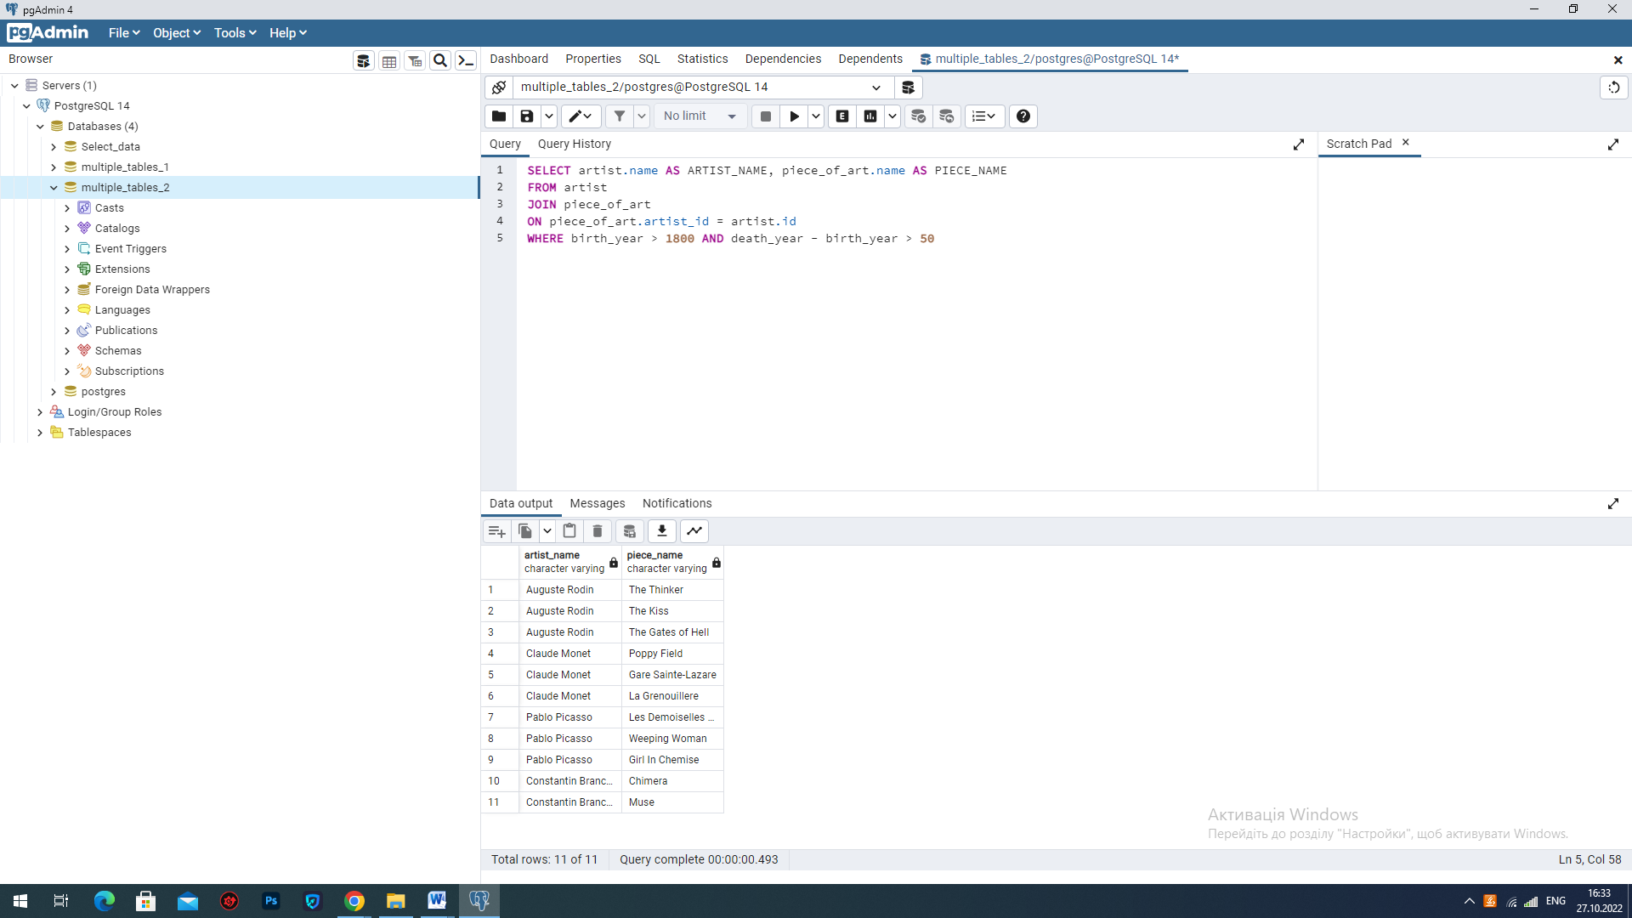

Завдання 3.

Покажіть назви всіх творів мистецтва разом з іменами їхніх творців та назвами музеїв, що містять ці витвори мистецтва у своїх колекціях. Опустіть загублені твори та твори мистецтва з невідомим художником. Назвіть стовпці таким чином: PIECE_OF_ART_NAME, ARTIST_NAME, та MUSEUM_NAME

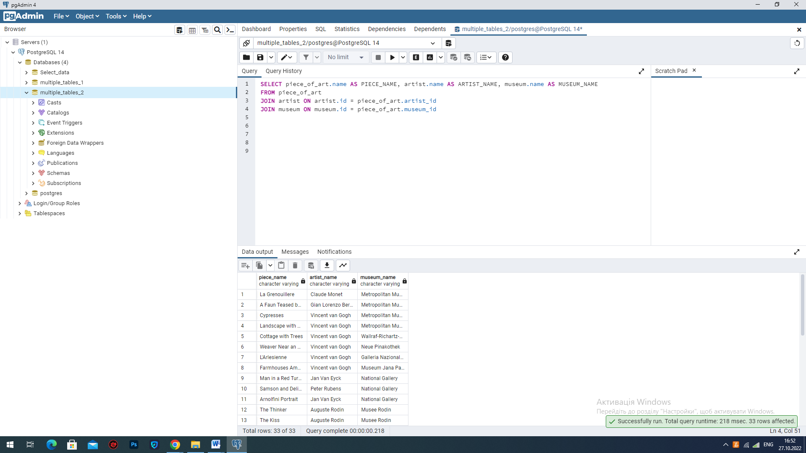

Завдання 4.

Перевірте, чи немає творів, створених невідомими художниками. Покажіть назви цих творів разом із назвами музеїв, що містять їх у їхніх колекціях.

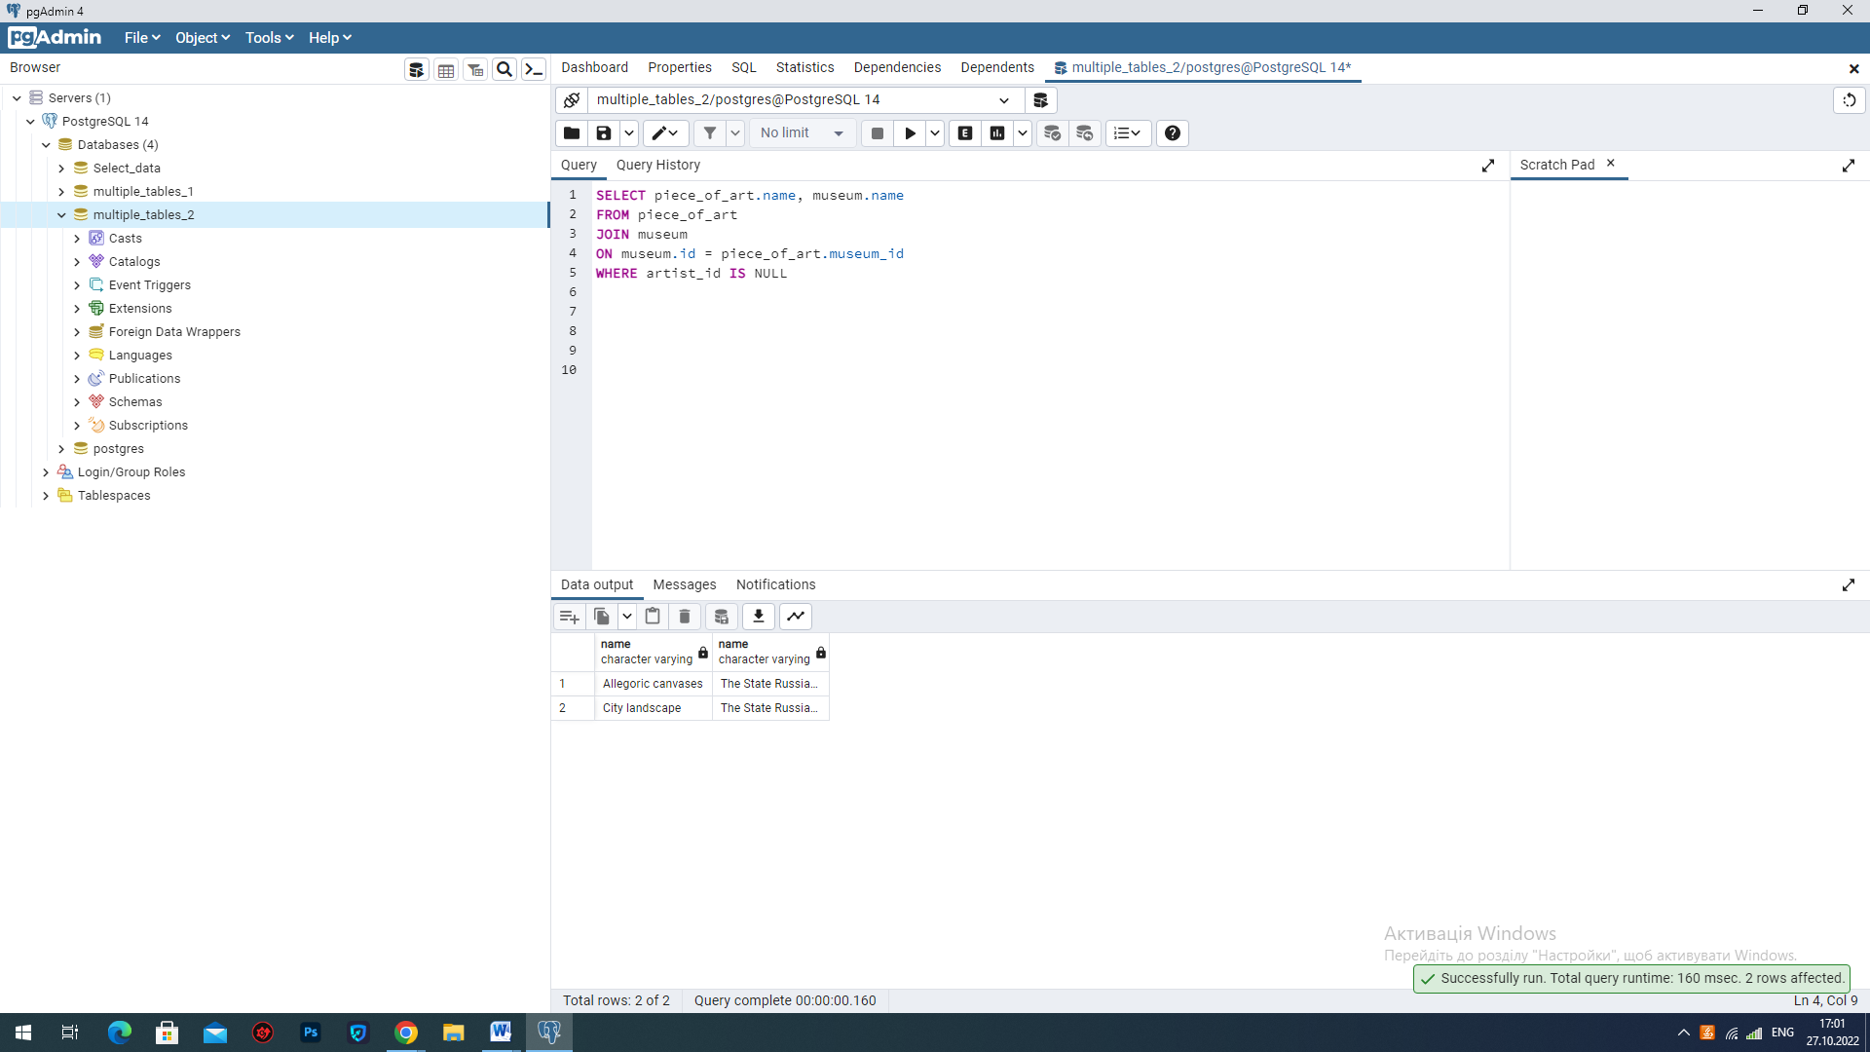

Завдання 5.

Покажіть імена виконавців разом із кількістю років, які вони прожили (назвіть стовпець YEARS_LIVED), країнами, в музеях яких зберігаються їхні твори та назви творів. Показувати лише тих художників, твори яких зберігаються в музеях США або Італії.

